**Отчет по лабораторной работе № 3**

**по курсу**

**"Разработка интернет приложений"**

**" Python-классы "**

Бодунов А.Г., ИУ5-53

Москва, МГТУ - 2016 год

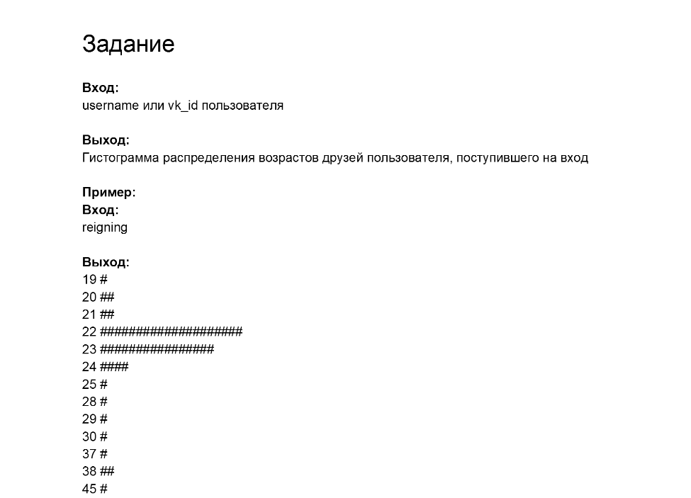

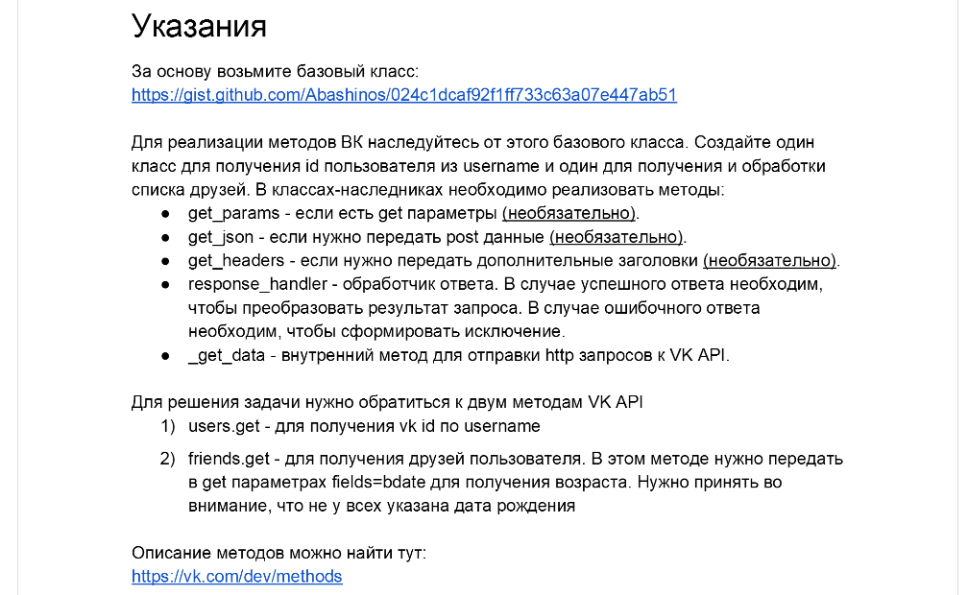

BaseClient.py:

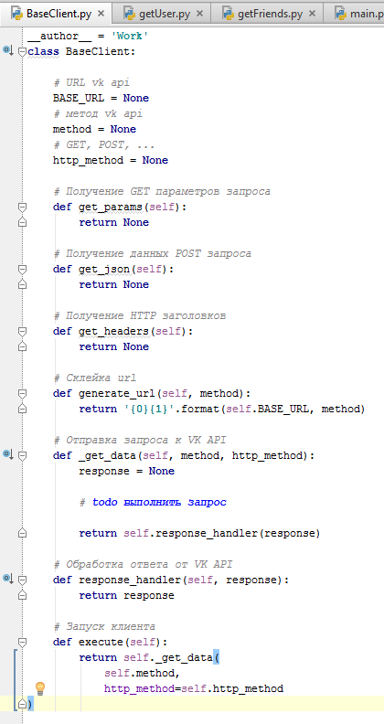

getUser.py:

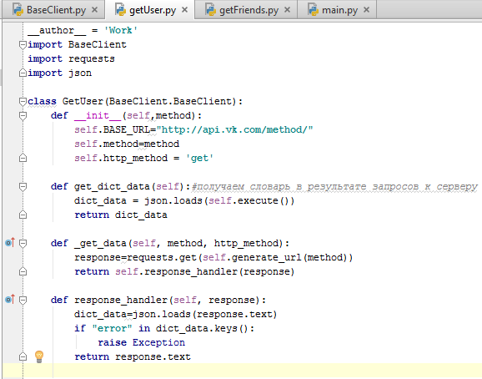

getFriends.py:

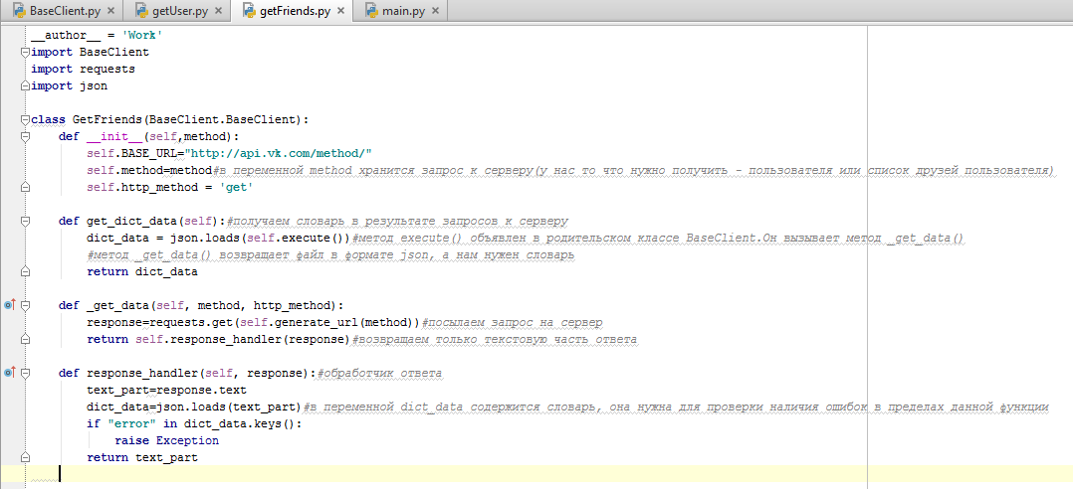

Main.py:

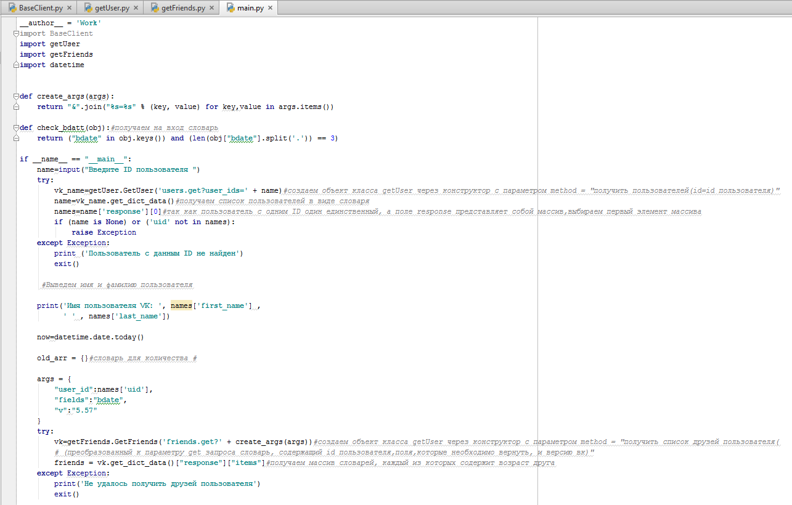

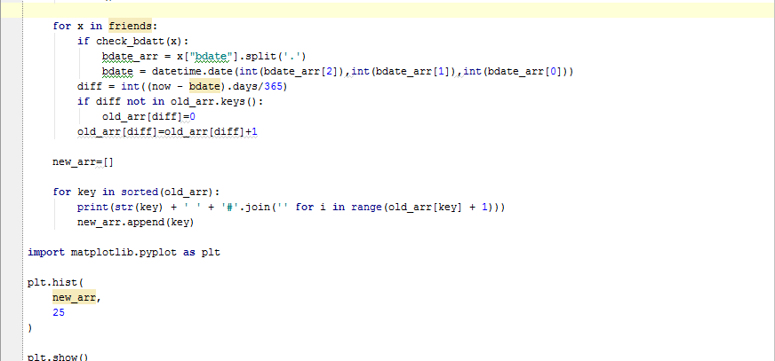

Результаты работы программы:

